Тест з фізики на тему
«Прямолінійний рівноприскорений рух»

ПІ учня |  |  | Клас |  | Дата |  |  | Оцінка
1 | 2 | 3 | 4 | 5 | 6 | 7 | 8

1. У чому полягає геометричний зміст переміщення?
а)проекція переміщення чисельно дорівнює площі фігури під графіком проекції координати руху
б)проекція переміщення чисельно дорівнює периметру фігури під графіком проекції швидкості руху
в)проекція переміщення чисельно дорівнює периметру фігури під графіком проекції координати руху
г)проекція переміщення чисельно дорівнює площі фігури під графіком проекції швидкості руху
д)проекція швидкості чисельно дорівнює площі фігури під графіком проекції швидкості руху

2. Одиниці вимірювання переміщення...

а)м
б)с
в)м/с
г)м/с²
д)м²/с
е)м²/с²

3. Графік залежності s_{x}(t) — парабола, вершина якої відповідає...

а)точка перетину
б)нульова точка
в)початкова точка
г)точка развороту
д)0

4. Прискорення визначається формулою...

а)
б)
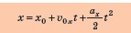
в)
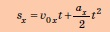
г)
д)
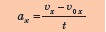
е)
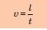
є)
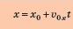

5. Охарактеризуйте рух...
а)Тіло розганяється вздовж осі Х
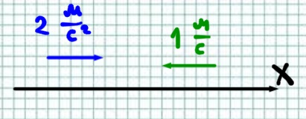
б)Тіло розганяється проти осі Х
в)Тіло розганяється поперек осі Х
г)Тіло гальмує вздовж осі Х
д)Тіло гальмує проти осі Х
е)Тіло гальмує поперек осі Х
є)тіло не рухається

6. Початкова швидкість дорівнює...

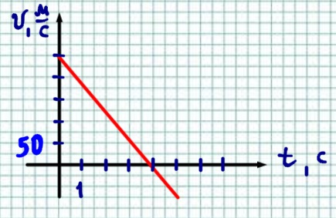
а)50 м/с
б)100 м/с
в)150 м/с
г)200 м/с
д)250 м/с
е)300 м/с

7. Прискорення тіла дорівнює....

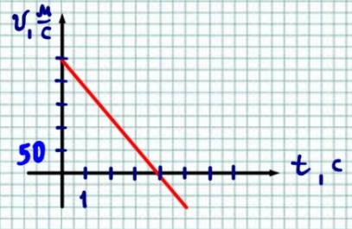
а)50 м/с²
б)62,5 м/с²
в)250 м/с²
г)4 м/с²
д)1 м/с²

8. Переміщення тіла за 4 с дорівнює...

а)50 м
б)100 м
в)200 м
г)250 м
д)500 м
е)1000 м
є)2000 м

Відповіді до тесту
1 | 2 | 3 | 4 | 5 | 6 | 7 | 8
2б | 1б | 2б | 1б | 1б | 1б | 2б | 2б
г | а | г | д | д | д | б | д

